ZENITH ACCUEILLE UN NOUVEL AMI DE LA MARQUE, LE DJ ET CRÉATEUR MULTIMÉDIA « KLAUS », LORS DE LA SOIRÉE PILOT DE WATCHES & WONDERS

Genève, le 29 mars 2023 : lors de la soirée ZENITH organisée durant Watches & Wonders au sein de la brasserie historique des Halles de l'Île, au bord du Rhône, la Manufacture a célébré le lancement de sa nouvelle collection Pilot : l’animation était assurée par le dernier ami de la marque, le DJ et créateur de contenu italien Tudor Laurini, plus connu sous le nom de Klaus.

Artiste, créateur, narrateur d’histoires et fervent collectionneur de montres ZENITH, Klaus fait partie d'une nouvelle génération de chasseurs de rêves, couronnés de succès dans l’univers numérique. Klaus s’est lancé au début de son adolescence, lorsque sa passion pour la musique l'a poussé à composer et à enregistrer des morceaux électroniques. Cependant, il ressentait le besoin d’aller au-delà de la musique et de partager ses aventures, émotions ou expériences avec des personnes de même sensibilité que lui à travers le monde. En 2013, il a commencé à raconter son processus créatif à travers des vidéos, ce qui lui a permis de se former au montage, au traitement graphique à la modélisation 3D. Avant de s'en rendre vraiment compte, Klaus avait rapidement conquis un public fidèle sur YouTube et d'autres plateformes, devenant l'une des personnalités italiennes les plus influentes de son époque.

Malgré quelques revers dans sa tentative de devenir producteur de musique et DJ à un si jeune âge, Klaus n'a jamais renoncé à ses rêves. Parallèlement à des études traditionnelles, il a appris par lui-même ce qu'il fallait pour devenir un producteur de musique à succès, soumettant ses progrès à l’appréciation de tous. Avec une chaîne YouTube de plus en plus suivie, où il présente au public sa musique et ses autres créations, Klaus a trouvé le moyen de réunir l’ensemble de ses activités en préservant sa sincérité et ses valeurs : il a atteint son étoile.

Atteindre son étoile, un objectif chargé de sens pour Klaus : « Les étoiles ont toujours guider l'humanité. Pour moi, elles représentent des repères dans la nuit. Conformément à mon projet Wanderlust Vision, dont le logo est une étoile et le slogan « a strong desire to wander », ma mission d'être humain est de continuer à voyager mentalement et physiquement, d'acquérir des connaissances et de m’inspirer du monde extérieur. L'idée de me rapprocher des étoiles m'entraîne dans un voyage interminable vers le futur, défis à relever au quotidien et stimulation de l’esprit à la clé. »

Quand il n'est pas dans un studio de musique ou aux platines, Klaus gère son projet Wanderlust Vision, où il utilise ses multiples passions dans divers secteurs pour entretenir un dialogue constant entre tradition et innovation. L'objectif de Wanderlust Vision est d'informer et de promouvoir la culture à travers le concept du voyage pour grandir et apprendre, en combinant de multiples domaines tels que la musique, la cuisine, l'art, le sport, l'habillement, etc. Les collaborations et les expériences immersives singulières contenues dans le projet ont permis à Klaus de jeter des ponts entre ses différentes activités, d'élargir son public et d'inciter les gens à sortir de leur zone de confort, à explorer sans cesse de nouveaux horizons.

Klaus est également fasciné par l'horlogerie à laquelle il a été sensibilisé très tôt. « Dès mon enfance, mon père m'a transmis la passion pour l'horlogerie et tous les éléments miniatures qui composent cet univers riche en héritages. Curieux de nature, je suis fasciné par le mode de fonctionnement des composants et, en particulier, par la capacité des petits mécanismes à afficher l’heure, à représenter les jours ou les phases de la Lune, et toujours avec une quête de perfection. Dans ma vie, la culture, la recherche et l'apprentissage sont des moteurs qui me donnent de l'énergie et m’offrent l’opportunité d'innover, d'aller au-delà du prévisible et de l'ordinaire. Je suis très fier de rejoindre la famille ZENITH en tant qu'ami de la marque car je suis réellement sensible aux valeurs qu’elle véhicule, préservation de l'artisanat, innovation incessante et approche contemporaine du multimédia. »

La plupart des projets Wanderlust Vision de Klaus tournent autour de l'expérience du voyage, avec des parcours et des rencontres tout aussi fascinants que les destinations : une approche qui trouve un écho parfait dans la nouvelle collection ZENITH Pilot. Klaus a tout naturellement choisi de porter un chronographe ZENITH Pilot Big Date Flyback. ZENITH est impatiente de créer et de partager des expériences uniques avec Klaus.

ZENITH : TIME TO REACH YOUR STAR.

ZENITH existe pour inspirer les individus à poursuivre leurs rêves et à les réaliser envers et contre tout. Depuis sa création en 1865, ZENITH est devenue la première Manufacture horlogère suisse à l’intégration verticale, et ses montres ont accompagné des figures extraordinaires qui rêvaient grand et s’efforçaient de réaliser l'impossible, du vol historique de Louis Blériot au-dessus de la Manche jusqu’au saut en chute libre stratosphérique de Felix Baumgartner, qui a établi un record. Zenith met également en avant les femmes visionnaires et pionnières en célébrant leurs réalisations et en créant la plateforme DREAMHERS où les femmes partagent leurs expériences et inspirent les autres à réaliser leurs rêves.
Avec l'innovation comme fil conducteur, ZENITH propose des mouvements exceptionnels développés et fabriqués en interne dans toutes ses montres. Depuis la création en 1969 de l’El Primero, premier calibre chronographe automatique au monde, ZENITH a réussi à maîtriser la précision à haute fréquence et propose des mesures du temps en fractions de seconde, notamment au 1/10e de seconde dans la collection Chronomaster et au 1/100e de seconde dans la collection DEFY. Parce que l'innovation est synonyme de responsabilité, l'initiative ZENITH HORIZ-ON a affirme les engagements de la marque en matière d'inclusion et de diversité, de durabilité et de bien-être des collaborateurs. Depuis 1865, ZENITH façonne l'avenir de l'horlogerie suisse en accompagnant ceux qui osent se lancer des défis et atteindre de nouveaux sommets. The time to reach your star is now.

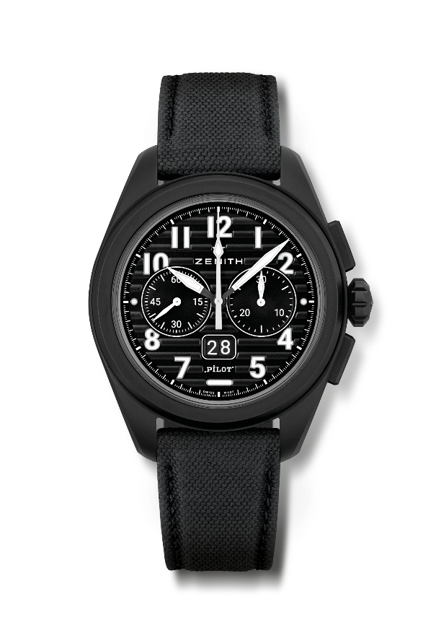
PILOT BIG DATE FLYBACK
Référence :49.4000.3652/21.I001

Points clés : chronographe automatique El Primero à roue de colonne avec fonction retour en vol. Affichage grande date breveté à 6 h. Saut instantané de la grande date en 0,007 secondes (0,02 pour le saut des disques plus stabilisation). Système de bracelets interchangeables.
Mouvement : El Primero 3652, automatique
Fréquence : 36’000 alt/h( 5 Hz)
Réserve de marche 60 heures min.
Fonctions :: Heures et minutes au centre. Petite seconde à 6 h
Finitions : masse oscillante spéciale Pilot “horizon artificiel”
Prix : 13400 CHF
Matériau :céramique noire microbillée
Étanchéité: 10 ATM
Boîtier : 42,5 mm
Cadran : noir avec rainures horizontales
Index: chiffres arabes en appliques en Super-LumiNova SLN C1
Aiguilles : noir et blanches avec SLN C1
Bracelet & Boucle: Livrée avec deux bracelets: un en caoutchouc noir à effet cordura et l’autre en caoutchouc kaki à effet cordura. Triple boucle déployante en acier PVD noir.

